KHỐI 5ÂM NHẠC

CHỦ ĐỀ 2: MÙA THU
I. YÊU CẦU CẦN ĐẠT:
1. Năng lực âm nhạc:
- Hátđúngcaođộ,trườngđộ,sắctháibàiÁnhtrăngvàng.
- Hátrõlờivàthuộc lời,biếthátkếthợpgõđệmvàvậnđộng.Biếttrìnhbàybàiháttheocáchhátnốitiếp.
- Nêu được tên nhân vật yêu thích hoặc ý nghĩa của câu chuyện Khúc nhạc dưới trăng. Biết kể lại câu chuyện theo cách riêng.
- Thểhiệnđúngbàitậptiếttấubằngnhạccụgõhoặcđộngtáccơthểđểđệm chobàihátÁnhtrăngvàng.Thểhiệnđúngbàitậpgiaiđiệubằngri-coóc-đơhoặc kèn phím.
- Nêu được khái niệm về vạch nhịp, ô nhịp, trọng âm, phách.
2. Năng lựcchung
- Biết thể hiện bài hát Ánhtrăngvàng với giọng hát tự nhiên, tư thế phù hợp. Hát hòa giọng với nhạc đệm và có biểu cảm bài hát. Biểu diễn các tiết mục âm nhạc với hình thức phù hợp.
-Biết chuẩn bị đồ dùng học tập, biết hợp tác, chia sẻ hiểu biết âm nhạc với bạn và giải quyết các nhiệm vụ được giao.
- Biết nhận xét đánh giá kỹ năng thể hiện âm nhạc của mình và của bạn.
3. Phẩm chất:
- Bồi dưỡng đức tính chăm chỉ trong rèn luyện kĩ năng ca hát cho học sinh để hoàn thành các nhiệm vụ học tập.
- Giáo dục học sinh yêu thiên nhiên, yêu quê hương đất nước. Tự tin trong các hoạt động sinh hoạt tập thể.
- Thực hiện tốt năm điều Bác Hồ dạy thiếu niên, nhi đồng.
II. ĐỒ DÙNG DẠY HỌC:
1. Giáo viên
- Đànphímđiệntử, ri-coóc-đơ và kèn phím.
- Chơi đàn và hát trôi chảy, thuần thục bàiÁnh trăng vàng.
- Tập một số động tác vận động cho bàiÁnh trăng vàng.
- Thể hiện được bài tập tiết tấu bằng nhạc cụ gõ.
- Thể hiện được bài tập giai điệu bằng ri-coóc-đơ và kèn phím.
- Video bản nhạcXô-nátÁnh trăng của Bét-tô-ven.
2. Học sinh
- Có một trong số các nhạc cụ gõ như: thanh phách, trống nhỏ, song loan,tem-bơ-rin,trai-en-gô,chuông,ma-ra-cáthoặcnhạccụgõtựlàm.
- Có một trong hai nhạc cụ thể hiện giai điệu: ri-coóc-đơ hoặc kèn phím.

III. KẾ HOẠCH DẠY HỌC
Tiết | Kếhoạchdạyhọc(dự kiến)
5 | Hát:Ánh trăng vàng
6 | Ôntập bài hát:Ánh trăng vàng  Thường thức âm nhạc – Câu chuyện âm nhạc:Khúc nhạc dướitrăng
7 | Nhạccụ:Nhạccụthểhiệntiếttấu–Nhạccụthểhiệngiaiđiệu Lí thuyết âm nhạc: Vạch nhịp, ô nhịp, trọng âm, phách
8 | Ôntậpnhạccụ Vận dụng
-------------------------------------------------------------------------------
Tiết 5:Hát: Ánhtrăngvàng
Nhạc Trung Quốc
Lời việt: Lê Anh Tuấn
I. YÊU CẦU CẦN ĐẠT:
1. Năng lực âm nhạc:
- Hát đúng cao độ và trường độ bài Ánh trăng vàng.
- Hát rõ lời, thuộc lời, biết hát kết hợp với gõ đệm theo phách và biết vận động theo tiếng đàn.
- Tích hợp với môn Địa lí: Giới thiệu bản đồ vị trí, đất nước Trung Quốc.
2. Nănglựcchung:
- Có kĩ năng ca hát cơ bản
- Phát triển giọng hát tự nhiên cho HS
- Biết thể hiện bài hát theo hướng dẫn của giáo viên.
3. Phẩmchất:
- Góp phần giáo dục các em yêu quê hương, đất nước, mến thầy cô, bạn bè, mái trường.
II. ĐỒ DÙNG DẠY HỌC:
1. Giáo viên
- Đànphímđiệntử, loađài, băngđĩanhạc, thanhphách.
- KếhoạchbàidạyvàPhânphốichươngtrình.
- Nhạccụcơbản( trai-en-gô, tem pơrin, thanhphách, song loan, trống con )
2. Học sinh:
-Sách giáo khoa ,vởghi, đồdùnghọctập
- Nhạccụcơbản( trai-en-gô, tem pơrin, thanhphách, song loan, trống con )

III. CÁC HOẠT ĐỘNG DẠY HỌC CHỦ YẾU:
Hoạt động của giáo viên | Hoạt động của học sinh
1. Hoạtđộngmởđầu: Khởiđộng - kết nối  - GVchoHSkhởi động theo video bài nhảy Ẩm sam sam đã chuẩn bị  - GVmở tiết tấu hướng dẫn HSnghe kết hợp vận động cơ thể.  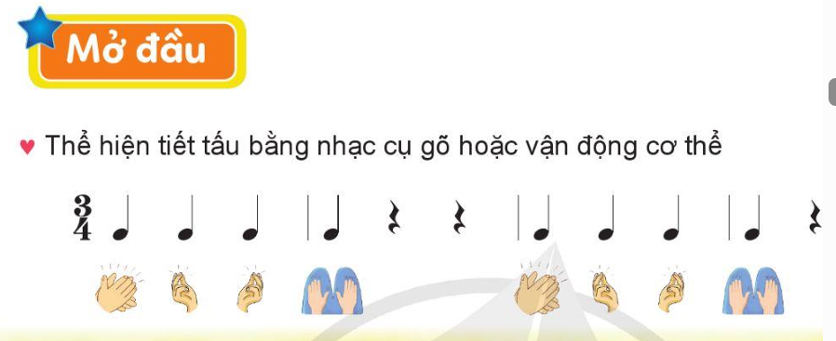  2. Hoạtđộnghìnhthànhkiếnthứcmới  * Hát:Ánhtrăng vàng(khoảng 30 phút)  -GV giới thiệu ngắn gọn (tham khảo thông tin sau): Bài hát Ánh trăng vàng đượcđặtlờiViệttừbàiChiếcthuyềnnhỏmàutrắng(Thelittlewhiteboat),đâylà bài hát thiếu nhi, rất phổ biến ở Trung Quốc. Nội dung bài hát tiếng Trung Quốc nóivềmặttrănggiốngnhưmộtchiếcthuyềnnhỏmàutrắngtrôitrongdảingânhà, trênmặttrăngcóchúthỏvuichơibêncâyhoaquếthơmngát,...BàihátÁnhtrăng vàngcótínhchấtâmnhạctrongsáng,thathiết,nóivềniềmvuicủacácbạnthiếu nhi được cùng nhau múa hát dưới ánh trăng.  -GV hướng dẫn HS đọc lời (cá nhân đọc hoặc cả lớp cùng đọc), có thể vừa đọc vừa vỗ tay theo tiết tấu lời ca.  -GV cho HS nghe bài hát; khuyến khích HS nghe kết hợp vận động cơ thể hoặc biểu lộ cảm xúc.  -GVhướng dẫn HSkhởi động giọng hát.  - GVđànvàhátmẫutừngcâu,hướngdẫnHStậphátmỗicâumộtvàilần.HS hát nối tiếp câu hát thứ nhất và câu hát thứ hai, hát nối tiếp câu hát thứ ba và câu hát thứ tư. GV giúp HS sửa những chỗ hát sai (nếu có).  -GV cho HS hát cả bài, kết hợp vận động cơ thể theo tiết tấu đã luyện tập ở phần mở đầu.  -GV hướng dẫn HS tập cách lấy hơi, thể hiện tình cảm trong sáng, tha thiết, hát với nhịp độ ổn định.  -GV yêu cầu: Thể hiện lại câu hát em yêu thích. So sánh giai điệu của câu hátthứnhấtvàcâuhátthứhai.GVđểcánhânhoặcnhómthựchiệnyêucầutrên.  -GVhướng dẫn HStập trình bàybài hát theo cách hát nối tiếp:  - GVchoHShátcảbài,kếthợpsửdụngnhạccụgõđệmtheopháchhoặcvỗ tay nhịp nhàng. Hướng dẫn HS sửa chỗ sai (nếu có). GV hướng dẫn HS tập cách lấy hơi, thể hiện tình cảm vui tươi, hát với nhịp độ ổn định.  - GV nhận xét, tuyên dương  3. Hoạtđộngvậndụng.  -GVhướngdẫnHStậptrìnhbàybàiháttheonhóm,tổhoặccánhân.GVdặn HS về nhà tìm động tác vận động phụ hoạ cho bài hát.  -GV giáo dục phẩm chất: Qua bài học, chúng ta cần biết thể hiện và chia sẻ niềm vui trong cuộc sống.  -Cuối tiết học, GV cần nhắc lại yêu cầu của tiết học này và khen ngợi các em có ý thức luyện tập tích cực, hát hay,...  - Nhận xét tiết học | - HS theo dõi khởi động  - HS vận động  - HS nghe, ghi nhớ  - HS lắng nghe, ghi nhớ  - HS đọc lời ca  -Hs nghe hát mẫu  - HS khởiđộnggiọng  - Tậpháttừngcâu  - Tậphátngânđủphách.  -HS tập hát theo HDGV  - Theo dõi, lắng nghe và sửa sai  - HS thực hiện theo HDGV  - HS hát nối tiếp  - HS thực hiện  - HS luyện tập theo nhóm, tổ, cá nhân trình bày bài hát  - HS theo dõi, lắng nghe và ghi nhớ nội dung của bài  -Hs thực hiện  -Hs ghi nhớ  -Hs lắng nghe, ghi nhớ
  Người hát | Câu hát
  Nhóm 1 | Vui múa ca mừng đón ánh trăng vàng và cùng muôn ánh sao.
  Nhóm 2 | Nghe sáo ngân hoà chung với nhịp đàn, mùa thu về thiết tha.
  Nhóm 3 | Trăng ơi trăng về đây múa ca, vui cùng bao sắc hoa.
  Nhóm 4 | Gió bay nhẹ trên tóc, dưới ánh trăng vàng rất xa.
IV. Điều chỉnh sau bài dạy ( Nếu có):
..........................................................................................................................................................................................................................................................................

